Martes
23
de Febrero

Quinto de Primaria
Historia

Reporte especial: Los movimientos de protesta durante el Porfiriato

Aprendizaje esperado: Describe las condiciones de vida e inconformidades de los diferentes grupos sociales en el Porfiriato.

Énfasis: La sociedad porfiriana y los movimientos de protesta: campesinos y obreros.

¿Qué vamos a aprender?

Aprenderás sobre distintos movimientos de protesta que marcaron el último periodo del Porfiriato, también analizarás las causas de estos movimientos, cómo surgieron y qué era lo que buscaban.

¿Qué hacemos?

A inicios del siglo XX el país se encuentra en pleno Porfiriato y el lema de “Orden y Progreso” se expande por todo el país, nuevas inversiones extranjeras promueven la industrialización e impulsan la economía.

Para el año 1900, el 90% de los habitantes del país se concentraba en poblaciones de menos de 15,000 habitantes que vivían sobre todo en pueblos, rancherías o haciendas.

Había una gran cantidad de población rural, y por ello era tan importante para el país lo que ocurría en estas poblaciones.

Para conocer más sobre el tema no hay mejor forma de hacerlo que escuchando un testimonio de primera mano; desde la hacienda de “San Juan del Chicle” en el sur de la República tenemos a don Hacendado, el dueño de esta importante hacienda.

Él cuenta que el 80% de las tierras de cultivo les pertenece a los hacendados, eso es prácticamente 4 quintas partes del territorio nacional.

¡Latifundio! Así se le llama a la gran extensión de tierra que usamos para la agricultura y la ganadería. En todas ellas se cultivan alimentos para el país y, desde hace algunos años, también para el extranjero, porque ahora con el ferrocarril ya podemos exportar nuestros productos.

Sus terrenos una gran parte ya le pertenecían a su familia, pero el resto lo compro hace tiempo desde que el gobierno puso a la venta todos esos terrenos de la iglesia y de los pueblos indígenas.

Esos eran terrenos enormes que nadie aprovechaba para nada, y entonces cuando en 1883 aprobaron la ley sobre terrenos baldíos obviamente no iba a desperdiciar la oportunidad y adquirir todos esos terrenos nuevos para trabajarlos.

Las condiciones en las que vivían los peones de las haciendas eran muy malas; además, desde la aplicación de la Ley Lerdo, que significó un ataque contra la propiedad comunal, hubo múltiples levantamientos de las comunidades campesinas del país para defender sus tierras.

Como puedes ver en este mapa, en múltiples estados hubo levantamientos y rebeliones en contra de las haciendas, que aprovechando las leyes existentes expandían sus propiedades perjudicando las tierras de las comunidades. Algunos estados donde esto ocurrió fueron San Luis Potosí, Guanajuato, Querétaro, Hidalgo, Veracruz, Puebla, Nayarit, Jalisco, Sonora y Chihuahua.

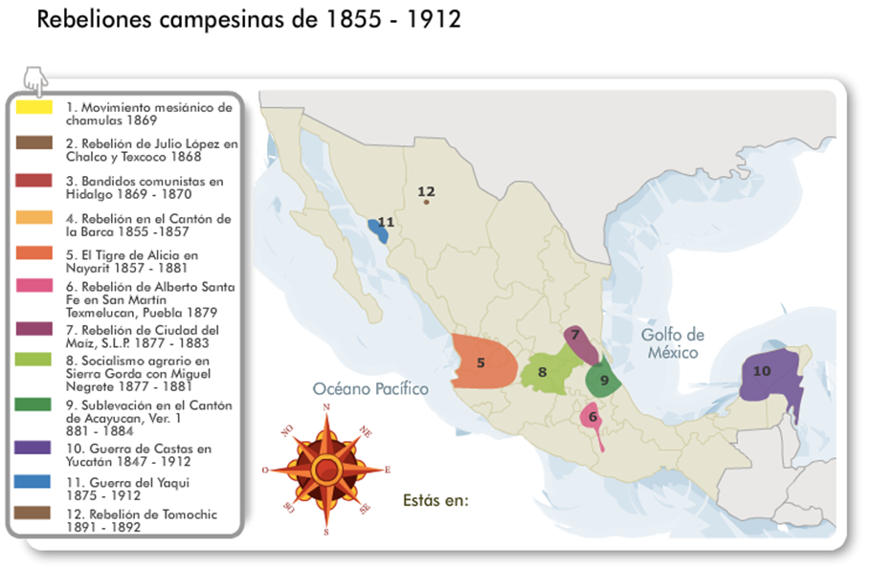

Pero estos levantamientos no sólo los organizaban las comunidades afectadas por las haciendas, sino que también había muchos pequeños propietarios de tierras descontentos porque estaban siendo desplazados por el nivel de producción que tenían las grandes haciendas y les era imposible competir contra ellas.

El campesinado no es el único sector que durante el Porfiriato atravesó por una situación así. También los obreros que trabajaban en las minas y en las fábricas sufrían por la explotación laboral y la desigualdad.

Desde el año 1906 el problema es la situación laboral tan precaria que predomina en México. Las jornadas de trabajo no tienen límites y los sueldos no alcanzan para cubrir las necesidades básicas de las personas. Algunos trabajadores han decidido organizarse para crear sindicatos y así poder defender sus derechos, mientras que en otros casos han decidido parar de trabajar y convocar huelgas para protestar contra esta situación.

La compañía hacía muchos abusos y es por eso que los trabajadores decidieron unirse con los trabajadores mexicanos.

¿Qué injusticias están denunciando?

Para empezar los trabajadores mexicanos somos víctimas de discriminación en esta mina, en esta mina trabajaron casi 6,000 trabajadores mexicanos y unos 2,000 norteamericanos, y aunque hacen los mismos trabajos, a los trabajadores norteamericanos, la compañía los trata mejor. Los otros trabajan jornadas hasta de 12 horas.

Pagan únicamente 3 pesos por el día de trabajo, a los americanos les pagan 7 y trabajan menos horas, es por esto que están tan unidos en la huelga, porque lo único que quieren es un trabajo digno y justo.

¿Y qué es lo que le piden a la Compañía?

Exigen un salario mínimo de 5 pesos y una jornada laboral de máximo 8 horas; que contraten a más trabajadores mexicanos que extranjeros y que se reconozca que todos somos iguales, tenemos las mismas aptitudes y los mismos derechos.

La situación en Cananea: “Dos capataces estadounidenses abrieron fuego contra los manifestantes mexicanos. Los trabajadores han tomado las armas para defenderse del ataque, pero el gobernador de Sonora ha permitido la entrada de 260 rangers estadounidenses al territorio mexicano para que controlen la situación. Las negociaciones ya comenzaron, pero los dueños de la Compañía no quieren ceder. El gobierno ha declarado la ley marcial para que las fuerzas armadas manejen la situación. Muchos obreros han sido encarcelados por su participación como líderes de la huelga. La represión de las fuerzas armadas ha cumplido su objetivo: la huelga ha terminado y los obreros deben volver a trabajar como antes.

Es triste que a pesar de las condiciones tan lamentables en las que trabajaban, y los muertos que hubo en esos altercados, el gobierno no haya decidido apoyar a los trabajadores y más bien haya protegido a la empresa extranjera.

Esta huelga fue un escándalo en su momento, y a pesar de que los obreros no tuvieron éxito en sus demandas, su huelga se volvió un ejemplo a seguir para muchos otros obreros a lo largo y ancho del país.

Uno de los eventos más importantes fue la huelga en la fábrica textil de Río Blanco, Veracruz, en 1907. Los trabajadores textiles también organizaron una huelga para protestar contra el abuso y la explotación: a ellos se les obligaba a trabajar jornadas de al menos 12 horas y media, se les imponían multas que les descontaban dinero de su salario si cometía algún error al trabajar y tenían prohibido recibir visitas en su casa.

Esta huelga ocasionó un conflicto tan importante que hasta el mismo Porfirio Díaz tuvo que intervenir pidiéndole a los dueños de la fábrica que permitieran las visitas familiares y se prohibiera el trabajo infantil.

Eso ocasionó que después fueran los patrones los que se fueron a paro, cerraron sus fábricas y despidieron a miles de trabajadores.

Con el apoyo de las fuerzas armadas, el gobierno ordenó que se reanudaran las actividades en todas las fábricas, prometiéndoles a los obreros que se harían algunas de las reformas que ellos pedían. Los obreros fueron regresando a sus puestos en las fábricas, todos excepto la fábrica de Río Blanco.

La protesta fue reprimida con violencia y los trabajadores tuvieron que volver a iniciar actividades a punta de pistola. Fue terrible: hubo muertos, prisioneros y más de 1,500 encarcelados.

A partir de entonces, la indignación y el descontento social aumentaron día con día.

Conocer estos movimientos campesinos y obreros es de suma importancia para comprender el malestar social que existía en esa época, este descontento fue causa principal para el estallido de la Revolución Mexicana.

El Reto de Hoy:

Consulta otros libros y platica con tu familia, reconoce los diversos motivos por los que luchaban los trabajadores y reflexiona sobre cuánto han cambiado las condiciones laborales.

¿Hoy en día identificas algo que se parezca a lo que pasaba durante el Porfiriato?

¡Buen trabajo!

Gracias por tu esfuerzo.

Para saber más:
Lecturas

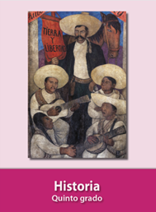
https://libros.conaliteg.gob.mx/20/P5HIA.htm

